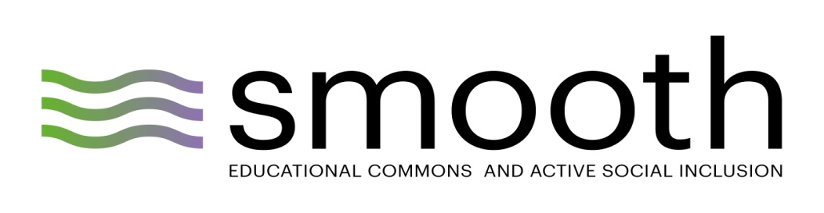

Θεματική:
Εκπαιδευτικά κοινά και ενεργή κοινωνική ένταξη
Συνέδριο 26-28 Μαΐου
Βόλος

Ανοιχτή Πρόσκληση Εκδήλωσης Ενδιαφέροντος για ένταξη στην ομάδα Εθελοντών του Διεθνούς Συνεδρίου SMOOTH
Το χρηµατοδοτούµενο από την ΕΕ ερευνητικό πρόγραµµα SMOOTH (Horizon2020) οργανώνει διεθνές συνέδριο, µε σκοπό να φέρει κοντά ερευνητές/ήτριες, φοιτητές/ήτριες, ακαδημαϊκούς, εκπαιδευτικούς, οργανώσεις κοινωνικής δράσης, ακτιβιστές/ίστριες, δημοσιογράφους και φορείς χάραξης πολιτικής για την εκπαίδευση, προκειμένου :α) να συζητηθούν οι δυνατότητες μιας εκπαίδευσης βασισμένης στα κοινά για την αντιστροφή των ανισοτήτων και β) να παρουσιαστούν καλές πρακτικές των κοινών.
Αν αγαπάς τον εθελοντισμό και σου αρέσει να συμμετέχεις σε δράσεις που θα σου δώσουν τη χαρά της προσφοράς ενώ παράλληλα θα αποκομίσεις νέες εμπειρίες και γνώσεις συμμετέχοντας ενεργά, δήλωσε το ενδιαφέρον σου στο παρακάτω email και γίνε μέλος της ομάδας του Smooth. Σημειώνεται πως θα δοθούν βεβαιώσεις συμμετοχής και εθελοντικής προσφοράς στο συνέδριο.
Η πρώτη συνάντηση της ομάδας εθελοντών θα πραγματοποιηθεί την Πέμπτη, 6 Απριλίου στο γραφείο 20, 3^{ος} όροφος, Νέο κτήριο (Αίθουσα Π.Μ.Σ.) και μπορείτε να προσέλθετε είτε 11:00-11:45 είτε 12:15-13:00, ανάλογα με την ώρα που διευκολύνει το πρόγραμμά σας.
Επικοινωνία: rinou@uth.gr

Ιστότοποςσυνεδρίου: https://smooth-ecs.eu/conference/
Σελίδα Facebook του SMOOTH:https://www.facebook.com/SMOOTHHorizon2020
Τίτλος μηνύματος: Συμμετοχή στην ομάδα Εθελοντών

